**МИНИСТЕРСТВО ОБРАЗОВАНИЯ И НАУКИ**

**КЫРГЫЗСКОЙ РЕСПУБЛИКИ**

**КЫРГЫЗСКИЙ ГОСУДАРСТВЕННЫЙ ТЕХНИЧЕСКИЙ УНИВЕРСИТЕТ им. И.Раззакова**

**ФАКУЛЬТЕТ ИНФОРМАЦИОННЫХ ТЕХНОЛОГИЙ**

Кафедра: **Программное обеспечение компьютерных систем**

Курс «Объектно-ориентированное программирование»

**ОТЧЕТ**

**Лабораторная работа №5**

Выполнил: студент группы ПИ-3-21

Закиров Мустафа

Проверил: Мусабаев Э.Б.

**Бишкек 2024**

# **Задание №1**

**Постановка задачи:**

Типы данных полезны там, где ошибки могут быть вызваны арифметическим переполнением, которое не допустимо.

Создайте и откомпилируйте класс **Int**. Перегрузите четыре бинарных целочисленных арифметических операции (+, -, *, /) и унарные операции постфиксной и префиксной форм инкремента с помощью внутренней операторной функции так, чтобы их можно было использовать для операций с объектами класса **Int**.

Если результат какой-либо из них выходит за границы типа **int** (в 32-битной системе), имеющее значения от **2 147 483 648** до **-2 147 483 648**, то операция должна послать сообщение об ошибке и завершить программу. Для выявления ошибки арифметического переполнения используйте концепцию **исключения**.

Для облегчения проверки переполнения выполняйте вычисления с использованием типа **long** **double**. При описании унарных операций используйте указатель **this**.

**Исходные данные:**

**Исходный код программы на C++:**

#include <iostream>

#include <limits>

#include <exception>

using namespace std;

class Int {

private:

int value;

public:

Int(int val) : value(val) {}

Int operator+(const Int& other) const {

long double result = static_cast<long double>(value) + other.value;

if (result < numeric_limits<int>::min() || result > numeric_limits<int>::max()) {

throw overflow_error("Арифметическое переполнение достигнуто сложением");

}

return Int(static_cast<int>(result));

}

Int operator-(const Int& other) const {

long double result = static_cast<long double>(value) - other.value;

if (result < numeric_limits<int>::min() || result > numeric_limits<int>::max()) {

throw overflow_error("Арифметическое переполнение достигнуто разность");

}

return Int(static_cast<int>(result));

}

Int operator*(const Int& other) const {

long double result = static_cast<long double>(value) * other.value;

if (result < numeric_limits<int>::min() || result > numeric_limits<int>::max()) {

throw overflow_error("Арифметическое переполнение достигнуто умножением");

}

return Int(static_cast<int>(result));

}

Int operator/(const Int& other) const {

if (other.value == 0) {

throw invalid_argument("Деление на ноль");

}

return Int(value / other.value);

}

// prefix

Int& operator++() {

if (value == numeric_limits<int>::max()) {

throw overflow_error("Арифметическое переполнение достигнуто префиксом");

}

++value;

return *this;

}

// postfix

Int operator++(int) {

Int temp = *this;

++(*this);

return temp;

}

// Output operator

friend ostream& operator<<(ostream& os, const Int& num) {

os << num.value;

return os;

}

};

int main() {

setlocale(LC_ALL, "rus");

try {

Int a = 14;

Int b = 2;

// Test arithmetic operations

Int sum = a + b;

Int difference = a - b;

Int product = a * b;

Int quotient = a / b;

// Test increment operators

++a;

Int c = b++;

cout << "Сумма: " << sum << endl;

cout << "Разница: " << difference << endl;

cout << "Произведение: " << product << endl;

cout << "Деления: " << quotient << endl;

cout << "Преинкремент: " << a << endl;

cout << "ПостИнкремент: " << c << endl;

}

catch (const exception& e) {

cerr << "Ошибка: " << e.what() << endl;

}

return 0;

}

/*

Int a = numeric_limits<int>::max();

*/

**Тесты:**

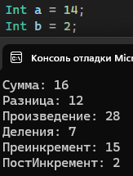

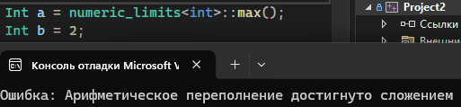

# **Задание №2**

**Постановка задачи:**

Опишите класс **fraction**, у которого есть одно закрытое целочисленное поле **chislo** типа **double**. Перегрузите для этого класса арифметические операции **сложения**, **вычитания**, **умножения** и **деления** так, чтобы они могли оперировать как с объектами класса, так и с числами (то есть выполнять, например, не только действие 3/4 +2/5, но и 1/2 + 4 или 2* 5/6). Также перегрузите унарную операцию инкремента в префиксной или постфиксной форме увеличения дроби. Продемонстрируйте работу класса. Используйте конструктор по умолчанию и конструктор с одни аргументом для инициализации поля класса.

**Исходные данные:**

**Исходный код программы на C++:**

#include <iostream>

using namespace std;

class Fraction {

private:

double chislo;

public:

// Constructors

Fraction() : chislo(0) {}

Fraction(double value) : chislo(value) {}

// Binary arithmetic operators

Fraction operator+(const Fraction& other) const {

return Fraction(chislo + other.chislo);

}

Fraction operator-(const Fraction& other) const {

return Fraction(chislo - other.chislo);

}

Fraction operator*(const Fraction& other) const {

return Fraction(chislo * other.chislo);

}

Fraction operator/(const Fraction& other) const {

if (other.chislo == 0) {

cerr << "Деление на ноль\n";

exit(1);

}

return Fraction(chislo / other.chislo);

}

// Unary increment operators

Fraction& operator++() { // Prefix increment

chislo++;

return *this;

}

Fraction operator++(int) { // Postfix increment

Fraction temp = *this;

++(*this);

return temp;

}

// Friend function to overload operator+ for mixed-mode arithmetic

friend Fraction operator+(const Fraction& fraction, double value) {

return Fraction(fraction.chislo + value);

}

friend Fraction operator*(double value, const Fraction& fraction) {

return Fraction(value * fraction.chislo);

}

// Output operator

friend ostream& operator<<(ostream& os, const Fraction& fraction) {

os << fraction.chislo;

return os;

}

};

int main() {

setlocale(LC_ALL, "rus");

Fraction a(3.0), b(2.5);

double c = 4.0;

// Test arithmetic operations with fractions

Fraction sum = a + b;

Fraction difference = a - b;

Fraction product = a * b;

Fraction quotient = a / b;

// Test mixed-mode arithmetic

Fraction mixed_sum = a + c;

Fraction mixed_product = c * b;

// Test increment operators

++a;

Fraction post_increment = b++;

// Display results

cout << "Сумма: " << sum << endl;

cout << "Разность: " << difference << endl;

cout << "Умножение: " << product << endl;

cout << "Деление: " << quotient << endl;

cout << "Миксованая сумма: " << mixed_sum << endl;

cout << "Миксованое умножение: " << mixed_product << endl;

cout << "Преинкремент: " << a << endl;

cout << "Постикремент: " << post_increment << endl;

return 0;

}

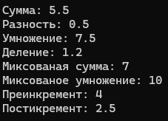**Тесты:**

# **Задание №3**

**Постановка задачи:**

Создать класс, в котором перегружается метод **rect_area().**

Этот метод возвращает площадь прямоугольника. В этой программе метод **rect_area()** перегружается двумя способами. В первом — методу передаются оба размера фигуры. Эта версия используется для прямоугольника. Однако, в случае квадрата необходимо задавать только один аргумент, поэтому вызывается вторая версия метода **rect_area().**

**Исходные данные:**

**Исходный код программы на C++:**

#include <iostream>

using namespace std;

class Rectangle {

private:

double length;

double width;

public:

Rectangle(double l, double w) : length(l), width(w) {}

Rectangle(double size) : length(size), width(size) {}

// Method to calculate area of rectangle

double rect_area(double l, double w) {

return l * w;

}

// Overloaded method for rectangle

double rect_area() {

return length * width;

}

// Overloaded method for square

double rect_area(double side) {

return side * side;

}

};

int main() {

setlocale(LC_ALL, "rus");

Rectangle rectangle(4.0, 3.0);

Rectangle square(5.0);

// Calculate area of rectangle

cout << "Площадь прямоугольника " << rectangle.rect_area() << endl;

// Calculate area of square

cout << "Площадь квадрата: " << square.rect_area(5.0) << endl;

return 0;

}

**Тесты:**

# **Ответы на вопросы:**

**1. Что такое полиморфизм?**

В языках программирования **полиморфизмом** называется способность функции обрабатывать данные разных типов. **Цель полиморфизма** - использование одного имени метода для задания общих для класса действий и тем самым снижение сложности программ.

**2. Что такое перегрузка операторов?**

**Перегрузка операторов** – это возможность заставить компилятор осуществлять стандартные операции над нестандартными (пользовательскими) типами данных.

**3. Что такое переопределение операторов?**

**Перегрузка операторов в классах – это дополнительное переопределение стандартных операторов.**

Переопределить оператор для работы со стандартными типами на оператор для работы с пользовательскими типами можно с помощью операторной функции **operator**.

**4. Каков синтаксис операторной функции?**

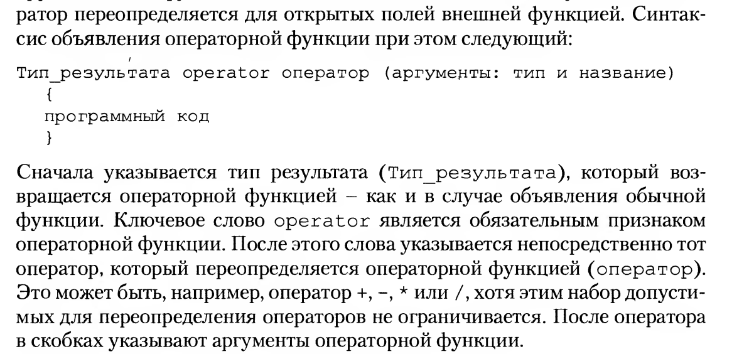

**5. Какие операторы можно перегружать, а какие нельзя?**

**Можно перегружать следующие операторы:**+ - * / % ^ & | ~ ! = < >  
+= -= *= /= %= ^= &= |=  
<< >> >>= <<= == != <= >=  
&& || ++ -- ->* , -> [] ()  
new new[] delete delete[]

**Нельзя перегружать операторы:**

:: (разрешение области видимости)

.  (доступ к членам класса)

.* (выбор члена через указатель на член)

?: тернарный оператор

**6. Какова зависимость между количеством аргументов в операторной функции и количеством операндов? Объясните эту зависимость.**

**Правило 1**: при перегрузке бинарных операторов операторной функции передается только один правый от знака операции аргумент. Левый аргумент в операторе сложения объектов отождествляется с объектом, из которого вызывается операторная функция, поэтому он не включается в список аргументов ОФ.

**Правило 2**: при перегрузке унарных операторов операторной функции аргументы не передаются (за исключением перегрузки префиксной формы операторов инкремента и декремента, где в круглых скобках стоит признак для компилятора постфиксной формы оператора инкремента в виде (int)). Причина связана с тем, что один аргумент операторной функции – объект, из которого вызывается эта функция. Доступ к этому объекту можно получить через указатель this.

**Обобщим правила.** Перегруженной операции всегда требуется количество аргументов на один меньше, чем количество операндов. Это связано с тем, что один из объектов является объектом, вызывающим функцию.

По этой причине для унарных операций не нужны аргументы.

**7. Каким образом перегруженные операции позволяют вид программного кода сделать более читабельным?**

Мы уже говорили, что перегруженные операции позволяют *вид программного кода сделать более читабельным, компактным и понятным****.***

Например, код операции сложения объектов в виде в точечном формате:

Cars.car3= Cars.car2+ Cars.car2;

Операторная функция дает возможность заменить этот код на более простой:

car3= car2+ car2;